# 7.MO TERMODYNAMIKA A TETRELY MILAN HAMINGER BIGY BRNO 2021

# **7.TERMODYNAMIKA**

## Termodynamika

1. Vysvětli **pojem termodynamika**, **druhy soustav** (uveď příklady), **stavové veličiny** (uveď druhy-**měřitelné stavové veličiny** a **stavové fce**, příklady, vysvětli rozdíl)
2. Co je to **termodynamický děj** ( jak označujeme termodynamické děje při konst. : T, p, V, ΔQ=0)
3. Jaký je rozdíl mezi **reverzibilním a irreverzibilním dějem** + zařaď tzv. **samovolné děje** - charakteristika.
4. Vysvětli **1. termodynamický zákon** (+ matematické znění, pojem změna ΔU)
5. Charakterizuj z hlediska 1. termodynamického zákona **– izotermický**, **izochorický , izobarický a adiabatický děj**

A)přijaté teplo = přírůstek *U* platí pro jaký termodynamický děj ?

B) koná-li soustava práci, koná ji na úkor své vnitřní energie platí pro

jaký termodynamický děj ?

C) soustava přijme tolik *Q*, kolik vykoná práce platí pro jaký

termodynamický děj ?

D) přijaté teplo je rovno součtu Δ*U* a vykonané práce platí pro jaký

termodynamický děj ?

E) Vyberte dvojici, ve které **nejsou** obě uvedené **veličiny** veličinami **stavovými**:

 práce, teplo  
  vnitřní energie, teplo  
  teplota, objem  
  teplo, tlak

F) **1. věta termodynamiky** představuje:

 pravidlo popisující samovolné snižování uspořádanosti izolovaného systému  
  pravidlo vysvětlující přeměnu práce na volnou energii  
  pravidlo popisující samovolné zvyšování uspořádanosti izolovaného systému  
  zvláštní formulaci zákona zachování energie

G) **trojúhelník**: 1 mol ideálního plynu vykoná reverzibilně následující cyklický děj:

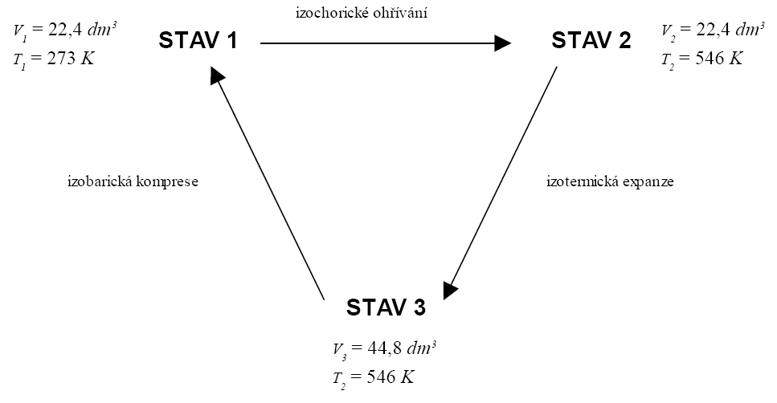

Označ **kde je** vyměněná práce, vyměněné teplo a změna vnitřní energie při

jednotlivých dějích **=0**, napiš **znaménka** příslušných nenulových **změn** **vnitřní**

**energie** dále doplň znaménka **Q** a **W** pro dílčí děje: **1→ 2, 2→ 3, 3→ 1**

1. Co je to **změna entalpie** (charakterizuj na exotermním a endotermním ději)

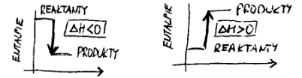

1. **Doplň údaj o reakčním teple ( údaj o tepelném zabarvením rce).**
   * 1. N2 + 3H2 → 2NH3 ΔH = -92kJ/mol
     2. 1⁄2N2 + 3⁄2H2 → NH3 ΔH = ?
2. Vysvětli **2. termodynamický zákon** (význam + matematické znění)

pojmy: **změna entropie** ΔS**, změna Gibbsovy energie** ΔG

A) co charakterizuje - **směr samovolných dějů** :

- při adiabatickém ději (ΔQ=0)

- při normálních podmínkách (při izobarických dějích)

1. Co je to **endergonický a exergonický děj** + zařaď **katabolický a anabolický děj** v organismu

-vysvětli význam tzv. **spřažení endergonických a exergonických reakcí v organismech**

1. Tvrzení, že „**teplo a práce dodané soustavě zvyšují její vnitřní energii**“, je vyjádřením:
2. 1. Termodynamického zákona
3. 1. Termochemického zákona
4. 2. Termodynamického zákona
5. 2. Termochemického zákona
6. 2. Věty termodynamiky

11) Reakce, při nichž se **Gibbsova energie zvyšuje**, nazýváme:

1. endergonické
2. endotermické
3. exotermické
4. exergonické
5. exergonní
6. **Reakce může za konstantní teploty a tlaku probíhat samovolně pouze tehdy**, jestliže:
7. Gibbsova energie klesá
8. Gibbsova energie roste
9. roste neuspořádanost soustavy
10. v soustavě jsou pouze plynné látky
11. Všechny **děje probíhající samovolně** jsou:
12. endergonní
13. nevratné
14. vratné
15. endergonické
16. katalyzované
17. **Jaká veličina zůstává konstantní při izobarickém ději**?
18. **Při které z uvedených reakcí dochází ke vzrůstu entropie**?
19. N2 + 3H2 → 2NH3
20. H2 + Cl2 → 2HCl
21. 2HgO(s) → 2Hg(g) + O2(g)

16)

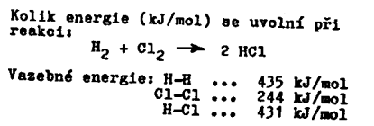

1. **Zvětšení entropie systému**:
2. má za důsledek zvětšení uspořádanosti soustavy
3. nastává **vždy** při samovolném ději v adiabaticky izolované soustavě
4. způsobí pokles neuspořádanosti systému
5. nemá vliv na neuspořádanost soustavy
6. má důsledek vznik systému, kde je pravděpodobněji více uspořádaný stav
7. **Předpovídání průběhu chemických reakcí**:

**Urči za jakých podmínek** probíhají dané rce **samovolně**.

* + 1. 2H2O2 → 2H2O + O2 ΔH < 0
    2. N2 + 2O2 → 2NO2 0 < ΔH
    3. 3H2 + N2 → 2NH3 ΔH = -92kJ/mol

1. Vysvětli **1. termochemický** zákon(Laplace-Lavoisier) a **2.termochemický** zákon(Hess) – na př. 20, 22, 23
2. Urči **ΔH = ? při vzniku 1mol HgO z prvků**

2HgO(s) → 2Hg(g) + O2(g) ΔH = 181kJ/mol

1Hg(g) + 1/2O2(g) →1HgO(s) **ΔH = ?**

1. Tvrzení, že „**celkové reakční teplo reakce je stejné jako součet reakčních tepel postupně prováděných reakcí, vycházejících ze stejných reaktantů a končící stejnými produkty“**, je vyjádřením:
2. Guldberg-Waagova zákona C) 1. Termodynamického zákona
3. 2. Termochemického zákona D) 1. Termochemického zákona



1. Pokud je pro reakci C + O2 → CO2 **ΔH = -393kJ/mol**, pak urči **ΔH1 + ΔH**2 postupně prováděných

rcí **I**. a **II**. :

1. C + 1⁄2O2 → CO **ΔH1**
2. CO + 1⁄2O2 → CO2  **ΔH2 ΔH1 + ΔH**2= ?

1. Jsou dány rovnice:

$S+O_{2}→SO_{2}$ $ΔH=-296,8\frac{kJ}{mol}$

$S+{\frac{3}{2}O}_{2}→SO_{3}$ $ΔH=-395,7\frac{kJ}{mol}$

$SO_{2}+{\frac{1}{2}O}_{2}→SO_{3}$ $ΔH=?$

Vypočítejte hodnotu **reakčního tepla 3.reakce** a určete, zda se jedná o reakci exotermickou či endotermickou.

1. **Co je to slučovací a spalné teplo?** Vysvětli na následujícím příkladě. př. 25
2. Pro **které** z následujících reakcí je **reakční teplo ΔH sluč. nebo ΔH spal. teplem.**

**U které z reakcí můžeme reakční teplo označit jako spalné a současně slučovací?**

* + 1. 2Al + 3⁄2O2 → Al2O3 ΔH1
    2. H3CCOOH + 2O2 → 2CO2 + 2H2O ΔH2
    3. H2 + 1⁄2O2 → H2O ΔH3
    4. H2 + Cl2 → 2HCl ΔH4

ΔH5

vi.C + O2 → CO2 ΔH6

1. Urči **reakční teplo reakce - spalování uhlí(C) -** při které **vzniká 1 mol CO** znáte-li **údaje o spalných teplech**:

ΔHspal(**C**) = -393kJ/mol ΔHspal(**CO**) = -283,2kJ/mol

1. Reakce probíhá podle termochemické rovnice $2H_{2}+O_{2}→2H_{2}O$ ($∆H=-571\frac{kJ}{mol}$). **Jaká je číselná hodnota reakčního tepla**, uvažujeme-li, že před zahájením reakce je **v reakční směsi současně 5 molů vodíku a 2 moly kyslíku**?

1. **Reakční teplo**, které se **uvolní či spotřebuje** při provedení dané reakce **za konstantního tlaku**.
2. …(**Doplň**)…………....reakční teplo (ΔH°298) udává změnu enthalpie určité reakce při teplotě

298,15 K (25°C) a tlaku 101,325 KPa.

1. **Reakční teplo reakce**, při které **se jednotkové látkové množství dané látky zoxiduje** na **nejstálejší oxidy** (konečné oxidační produkty) **za konstantního tlaku** je ….?
2. **Spalná tepla tepla CO2 a H2O** jsou rovna ……?
3. **Reakce**, při které **systém uvolňuje teplo do okolí za konstantního tlaku** je ….?
4. **Reakce** spojená se **spotřebou tepla za konstantního tlaku**….?
5. **Reakční teplo** reakce, při které **vznikne jednotkové látkové množství** této **sloučeniny přímo z prvků** za daných podmínek.
6. **Slučovací tepla prvků** jsou rovna ……?
7. **Základní jednotka reakčního tepla** vztažená na jednotkové látkové množství.
8. **Objevitel** 2. termochemického zákona.
9. **Objevitelé** 1. termochemického zákona.
10. **Reakční teplo reakce můžeme vypočítat**:
11. Součtem spalných a slučovacích tepel reaktantů a produktů
12. Součtem spalných tepel reaktantů zmenšeným o součet spalných tepel produktů
13. Součtem slučovacích tepel produktů
14. Součtem spalných tepel produktů
15. Součtem slučovacích tepel produktů zmenšeným o součet slučovacích tepel reaktantů
16. Vypočtěte, **jaké teplo se uvolní při spálení 60 gramů acetylenu** za normálních podmínek. **Standartní spalné teplo** acetylenu je $-1300\frac{kJ}{mol}$.
17. **Kolik tepla se uvolní spálením 100 litrů plynného methanu** za normálních podmínek?

Je-li : $∆H_{SPAL}\left(CH_{4}\right)=-889,5\frac{kJ}{mol}$

1. **Jaké množství tepla se uvolní spálením 50 litrů vodíku** (za normálních podmínek), je-li standartní slučovací teplo vody rovno $-285,8\frac{kJ}{mol}$?
2. Jaké **množství tepla se uvolní spálením vodíku, který vznikl rozpuštěním 90 g zinku ve zředěné kyselině sírové?** Spalování H2 proběhlo za standardních podmínek.

$M_{Zn}=65,4\frac{g}{mol} , ∆H_{SLUČ}(voda)=-285,8\frac{kJ}{mol}$

1. Určete **standardní slučovací teplo propanu**, je-li

$∆H_{SPAL}\left(propan\right)=-2220\frac{kJ}{mol} , ∆H_{SPAL}\left(C\right)=-393,7\frac{kJ}{mol}$, $∆H_{SLUČ}(voda)=-285,8\frac{kJ}{mol}$

1. Určete standardní **spalné teplo benzenu**, je-li :

slučovací teplo benzenu $49\frac{kJ}{mol}, ∆H_{SPAL}\left(C\right)=-393,7\frac{kJ}{mol} , ∆H_{SLUČ}(voda)=-285,8\frac{kJ}{mol}$

1. Vypočítejte, jaké teplo se uvolní aluminotermickou reakcí.

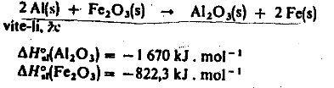



1. **Vypočtěte $∆H^{0}$**  reakce $CaC_{2}+2H_{2}O→Ca{(OH)}_{2}+C_{2}H_{2}$

víte-li slučovací teplo $CaC_{2}$ je $62,7\frac{kJ}{mol}$, slučovací teplo vody je $-285,1\frac{kJ}{mol}$, $slučovací teplo Ca{(OH)}_{2}$ je $986,2 \frac{kJ}{mol}$ a slučovací teplo je .



## p2 prvky – TETRELY- IV.A – 14. skupina :

1. **Obecná charakteristika této skupiny** (el. konfigurace, počet valenčních elektronů, vaznost-rozdíl mezi C a Si, hybridizace C, elektronegativita, skupenství, kovový charakter v závislosti na rostoucím **Z**, typická oxidační čísla a jejich závislost na rostoucím **Z**)
2. Urči **oxidační číslo C** v methanu, karbidu vápenatém, KCN a v sirouhlíku.
3. Jak vypadá přírodní **radioaktivní izotop uhlíku**? Urči jeho **A** a **Z**. Jeho **význam** ?
4. A) jaké jsou **přírodní** **alotropické modifikace uhlíku**

B) popiš a uveď **rozdíly ve vlastnostech** mezi **CO a CO2** + **důkaz CO2**

C) vysvětli **otravu** CO

D) **saze, aktivní uhlí, koks**( jak vzniká a jaké je jeho využití ?), hnědé uhlí – problematika

kyselých dešťů.

1. **Která ze sloučenin je jedovatá**? CS2, CO, CO2, KCN
2. Zapiš **rovnici krasových jevů** + princip **neutralizace žaludečních šťáv jedlou sodou.**

Zapiš **rovnici fotosyntézy** ( za jakých podmínek probíhá ?) Jak se nazývá **opak fotosyntézy** ?

Zapiš **rovnici tepelného rozkladu vápence, rovnici tvrdnutí malty** a **rovnici alkoholového kvašení.**

1. Uveďte vzorec **fosgen** ( + jeho význam), **kyanovodík** ( vzorec, soli – účinek na organimus-**otrava** ), **sirouhlík** ( vzorec + význam), **karbid křemičitý**-karborundum( vzorec + význam),

**potaš, soda, jedlá soda** ( vzorce+význam), **kys.uhličitá** (strukturní vzorec, stabilita)

1. Jaké **pH** mají vodné roztoky **solí kys. uhličité** - vysvětli pomocí hydrolýzy.
2. **Oxid uhličitý** se chová jako redukční činidlo? (vysvětli)
3. ano
4. ne
5. někdy (v přítomnosti vhodných reaktantů)
6. za vysokých teplot
7. za vysokého tlaku
8. **Oxid uhelnatý** je:
9. reaktivní plyn s oxidačními účinky, vzniká při tlení organických látek
10. je jedovatý plyn se silně redukčními účinky, vzniká při spalování uhlíkatých látek za nedostatku kyslíku
11. je dusivý plyn, v atmosféře se samovolně oxiduje na oxid uhličitý
12. **Oxid uhličitý**:
13. vzniká dokonalým spalování uhlíkatých látek
14. je prudce jedovatý plyn, v I. světové válce použit jako bojová látka
15. patří ke skleníkovým plynům
16. se používá ve sněhových hasicích přístrojích a k chlazení jako suchý led
17. je to bezbarvý plyn bez chuti a zápachu (jen při vyšších koncentracích může člověk v ústech zaznamenat jemně nakyslou pachuť), při dýchání ho produkuje většina živých organismů
18. **Redukční vlastnosti uhlíku a oxidu uhelnatého se využívají**:
19. při výrobě kovů z jejich oxidů
20. při konzervování potravin
21. při výrobě oceli
22. **Sodovka** je:
23. roztok sody s přídavkem kyseliny vinné
24. roztok středně silné kyseliny uhličité
25. pitná voda obohacená oxidem uhličitým, obsahuje hydratovaný CO2 , ionty a $HCO_{3}^{2-}$
26. **Zapiš chemickou rovnicí**: vápenec a kys. chlorovodíková

princip fungování karbidky( speleologové)

vznik močoviny zahříváním kyanatanu amonného

redukce oxidu železitého oxidem uhelnatým

tepelný rozklad cukrářského droždí-uhličitanu amonného

1. Uveď **pořadí** prvních tří **prvků dle rozšířenosti v zemské kůře**.
2. **Oxid křemičitý je nestálý vůči** ?
3. kyselině bromovodíkové
4. kyselině fluorovodíkové
5. kyselině chlorovodíkové
6. vodě
7. Uveď **typ krystalů**, které tvoří **křemen** – důsledek?
8. Uveď některé **barevné odrůdy křemene**.
9. Co je **křemenné sklo**?
10. **Křemík je**:
11. vodič
12. polovodič
13. izolant
14. **Vazby křemíku s kyslíkem** jsou:
15. velmi pevné – křemíko-kyslíkové čtyřstěny
16. velmi pevné – podíl f-orbitalů křemíku
17. velmi polární a proto i velmi stabilní
18. **Sklo je** pevná **amorfní** průhledná **látka**. Běžné tabulové **sklo se vyrábí**:
19. tavením křemičitanů s dřevěným uhlím
20. tavením křemenného písku při vysoké teplotě
21. tavením křemenného (sklářského) písku se sodou a vápence
22. **Která látka leptá sklo**?
23. **Co to znamená, že látka je amorfní**?
24. **Silany** jsou:
25. polymery na bázi polyamidů
26. soli kyselin polykřemičitých
27. sloučeniny křemíku s vodíkem( obdoba uhlovodíků)
28. Vzorec – **silan**  + urči ox. čísla Si a H
29. Co je **staniol**?
30. Uveď **alotropické modifikace Sn**.
31. **Zdroj Sn a Pb v přírodě**.
32. **Význam Pb(**v jaderné energetice**), tetraethylolova**, oxidu olovnato-olovičitého(suřík)
33. Co je **bronz a pájka**?
34. Přídavek **cínu do** kovové **mědi** **odstraňuje** její hlavní nedostatek pro výrobu prakticky použitelných nástrojů a to …… přitom zůstává **zachována** vysoká **odolnost proti …….** a relativně snadná ……… .

Milan Haminger, BiGy Brno 2022©